Parcial IV. Magnetismo – Tipo II.
Física Electricidad y Magnetismo. Código de la asignatura: 1000017.Semestre 2014-02.
Duración del Parcial: Una (1) hora y cuarenta y cinco (45) minutos.

Nombre Estudiante:______________________________________________________c.c.________________________

1. Ejercicio

Por un cable cilíndrico muy largo circula una corriente continua. La densidad de corriente en una sección no es uniforme, sino que sigue una ley del tipo J=(J₀/R)r, donde J₀ es una constante, R es el radio del cable y r la distancia del punto considerado al eje del cable. Calcula: a) Campo magnético en el interior del cable. b) Campo magnético en el exterior.

2. Ejercicio
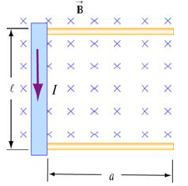
Una barra cilíndrica de radio R y masa m se monta sobre dos rieles paralelos de longitud a separados por una distancia l, como se muestra en la Figura 1. La barra lleva una corriente I y rueda sin deslizarse sobre los ejes que a su vez están ubicados en un campo magnético uniforme B dirigido directamente hacia la página. Si la barra inicialmente está en reposo, ¿Cuál es su velocidad al dejar los rieles?

Figura 1.

3. Ejercicio.

Considere la espira conductora de corriente que se muestra en la Figura 2, formada por líneas radiales y segmentos de círculos cuyos centros son el punto P. Determine la magnitud y dirección de B en P.

Figura 2.

